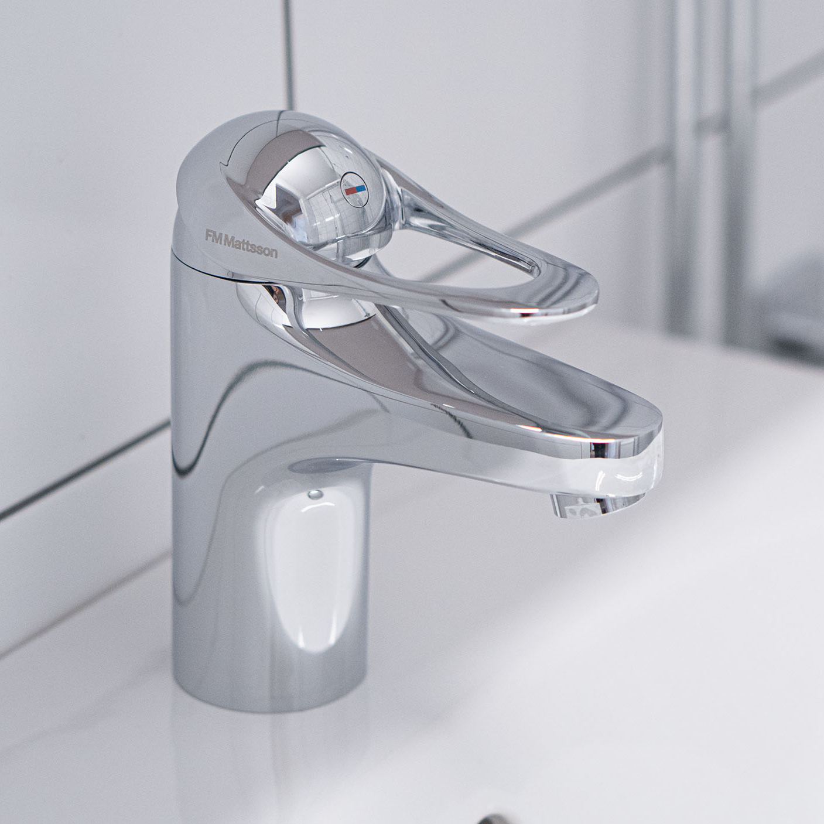
2025-12-??
Till hyresgäster på Östermalm
Renovering av duschrum
– Tidplan för arbetet
Vi har tidigare informerat om att vi ska renovera duschrummen i alla våra lägenheter på Östermalm. Snart är vi klara med hälften av bostäderna och projektet har flutit på bra.
Tidplan
Vi har sammanställt en preliminär tidplan som visar ungefär när din adress blir aktuell. Vi återkommer givetvis med mer exakta datum. Inför arbetet hos dig kommer vi också att ta en personlig kontakt och gå igenom dina förutsättningar.
Bra att veta
• Arbetet tar cirka tolv arbetsdagar per bostad. Arbetstiden i lägenheten är måndag-fredag cirka 07.00-16.15
• På varje adress går vi i omvänd bokstavsordning. I en länga som går från A till D börjar vi alltså med trapphus D och avslutar med A.
• 4 juli- 2 augusti har företagen vi anlitar semester. Då sker inget arbete. Vi lämnar inget halvfärdigt utan gör klart de bostäder vi påbörjat innan semestern.
Renovering sker | Adress
Januari-februari 2026 | Örbäcksvägen 13D-C
Februari-mars 2026 | Örbäcksvägen 13B-A
Mars-april 2026 | Örbäcksvägen 15D-C
April-maj 2026 | Örbäcksvägen 15B-A
Slutet av april-juni 2026 | Björkvägen 24D-C
Slutet av maj-juli 2026 | Björkvägen 24B-A
Vi startar eventuellt med några lägenheter i juni och gör klart dem innan semestern. Resterande är augusti-september 2026 | Barrstigen 1D-C
Augusti-september 2026 | Barrstigen 1B-A

Du kan bo kvar under arbetet
Du kommer att kunna bo kvar i bostaden under hela renoveringen. Detta är bra att känna till:
- Tillgång till wc och dusch kommer att finnas på gården.
- Driftsstörningar och buller med mera är naturligtvis oundvikliga under ombyggnaden i området. Även kortare elavbrott förekommer.
- Vi rekommenderar att husdjur inte är hemma mellan 07.00-16.15 när arbetet pågår.
Vi beklagar att det blir stökigt för dig under arbetet – men du kan se fram emot att använda ditt nyrenoverade, fina duschrum efteråt.

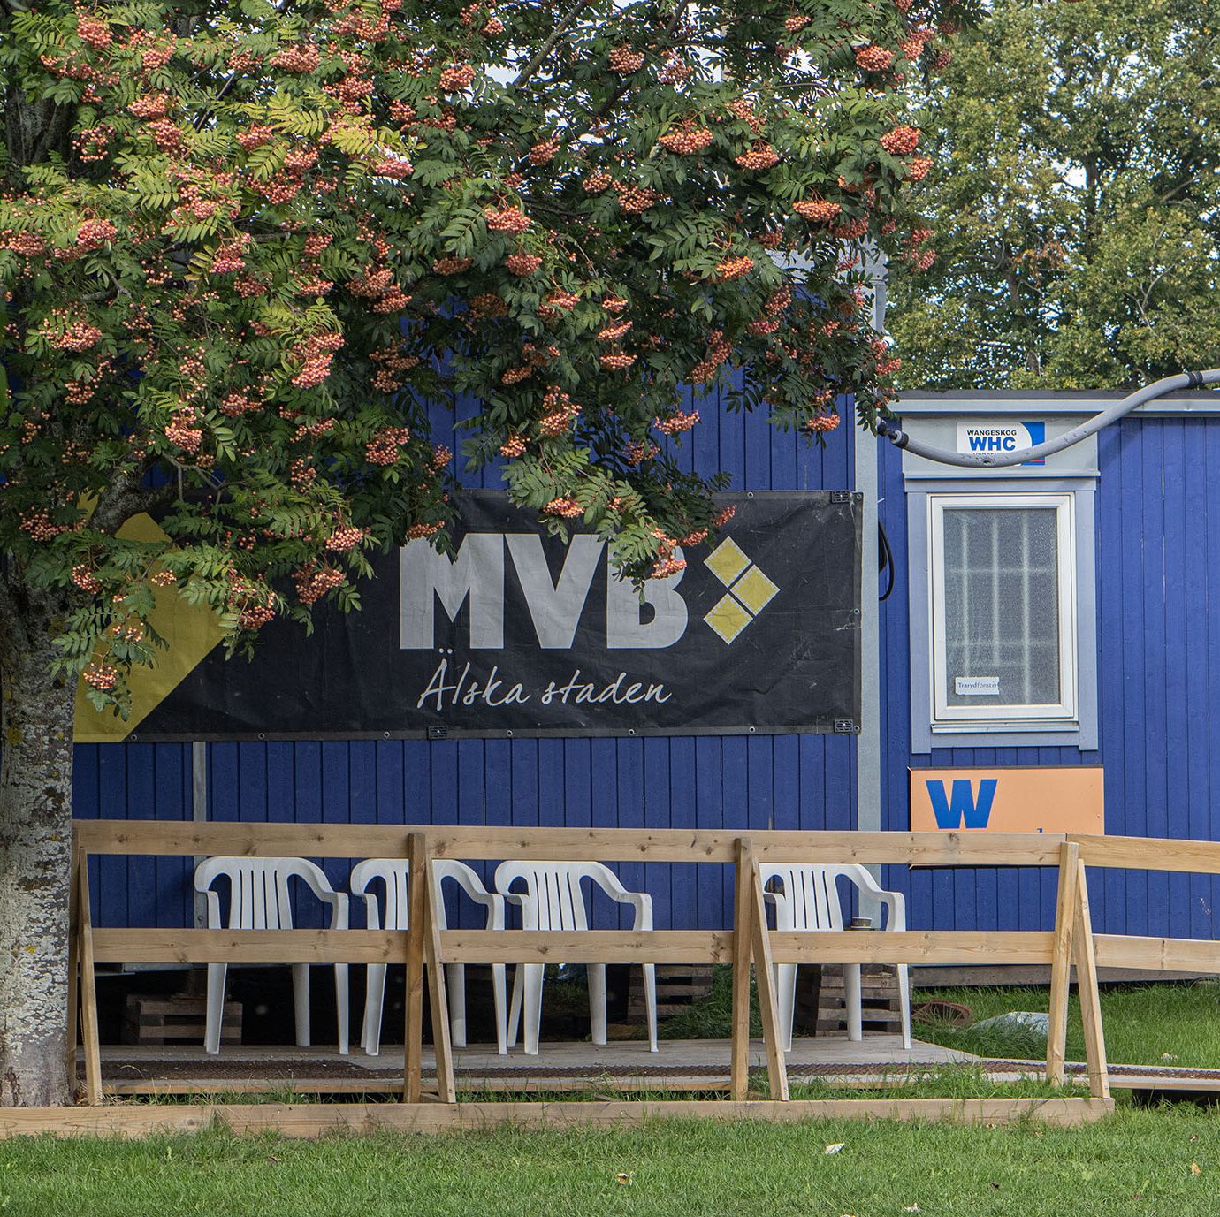
Har du frågor eller funderingar innan kan du kontakta någon av oss:

Nils Liljebo, biträdande byggprojektledare
0500-47 76 80, nils.liljebo.skovdebostader.se
Björn Adler, byggprojektledare
0500-47 74 44, bjorn.adler@skovdebostader.se

Vi rekommenderar
att husdjur inte är hemma mellan
07.00-16.15.

Åtgärder, ersättning och hyreshöjning
Denna information har ni fått tidigare. Men som en påminnelse listar vi återigen de åtgärder som vi gör i lägenheterna på Östermalm:
Badrum
- byte av ytskikt i duschrummet – du får ny golvmatta och nytt kakel på väggarna.
- ny WC-stol och nytt tvättställ.
- nytt badrumsskåp med eluttag med 220 volt.
- Ny duschlösning – och vad det blir i din lägenhet beror på vad du har idag. Har du duschväggar, duschkabin och/eller tvättmaskin via oss monterar vi duschväggar med hörningång. Har du duschdraperistång sätter vi en ny duschdraperistång och har du badkar tar vi bort det och ersätter med duschdraperistång. Badkaret kan återmonteras om önskemål finns.
Kök
- ny diskbänksbelysning.
- Ny takarmatur (ej i lägenheter med FTX-ventilation och spotlights).
Hall
- monterar jordfelsbrytare i elcentralen.
Ersättning
På grund av att du inte kan använda din lägenhet som vanligt under renoveringen kommer du att få en ersättning. Vi drar av 50 procent på din grundhyra månaden efter det utförda arbetet. Beloppet är förhandlat med Hyresgästföreningen och ska bland annat kompensera för störningar och nedsatt nyttjandegrad av lägenheten. Det ersätter också förbrukning av elström och kompletterande städning utöver entreprenörens slutstädning.
Hyreshöjning efter avslutat arbete
Enligt vår överenskommelse med Hyresgästföreningen 2024-09-09 höjs hyran för din lägenhet med 60 kr per månad till följd av renoveringen. Höjningen sker efter att arbetena är färdigställda i lägenheten. Beloppet gäller renoveringen av duschrummet inklusive elarbetena i köket och hallen.

